Unidade 6. O camaleón Nicanor
Nome: ______________________ Curso: __ Data: _______

Un domingo de outubro, moi de mañá, dous amigos colleron as súas canas e saíron a pescar.
Cando chegaron ao río, un, dilixente e traballador, metíase na auga coa cana e enchía a súa cesta de fermosas troitas. O outro, folgazán e friorento, permanecía na beira buscando o sol para quentarse. Rematada a xornada, no momento de volver á casa, o pescador folgazán achegouse ao seu amigo e dixo:
—Amigo, é hora de volver, repartamos as troitas da cesta e vaiamos cada un para a súa casa.
Pero o seu compañeiro respondeu:
—Ea, amigo! Eu tiven que pasar frío e humidade para coller estes peixes, e ti estiveches na beira tomando o sol. E agora queres que che dea as miñas troitas? Quen queira peixes que se molle.

Belén BERMEJO

1. Completa.

• Un amigo era __________________________________.
• O outro era ____________________________________.
Unidade 6. O camaleón Nicanor
Nome: ______________________ Curso: __ Data: _______

2. Relaciona as palabras con significado parecido.

3. Contesta.

• Quen cres que se comportou mellor no río? Por que?
_______________________________________________
_______________________________________________
• Fixo ben o amigo en non repartir a pesca? Por que?
_______________________________________________
_______________________________________________
• Que farías ti no lugar do amigo traballador?
_______________________________________________
_______________________________________________

4. Que quixo dicir o amigo coa expresión final? Márcao.

Unidade 6. O camaleón Nicanor
Nome: ______________________ Curso: __ Data: _______

5. Rodea os substantivos de vermello e os adxectivos de azul.

• Temos un caixón enorme con zapatos pequenos.
• Os pantalóns azuis están no armario grande.
• Os nenos maiores gañaron o longo partido.

6. Completa o texto con adxectivos.

Xosé é _____________. É un rapaz _____________, pero é bastante _____________ para a súa idade. Non é moi _____________ e é ____________. Non é ___________, pero é un pouco _____________ e non lle gusta falar moito.

7. Pon o adxectivo axeitado.

A miña vila ou cidade.

1. A cidade onde vivo é _____________.

2. As rúas son _______________.

3. As casas non son _________________.

4. Los parques son ________________.

5. A praza no centro é _______________.

6. A xente é moi _________________.
Unidade 6. O camaleón Nicanor
Nome: ______________________ Curso: __ Data: _______

8. Completa as oracións cos nomes dos debuxos.

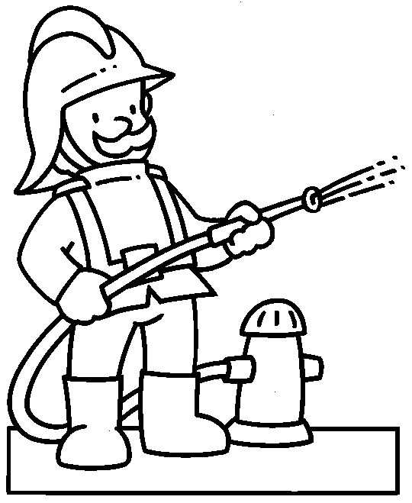

• O _____________ cazou unha _________ na granxa.

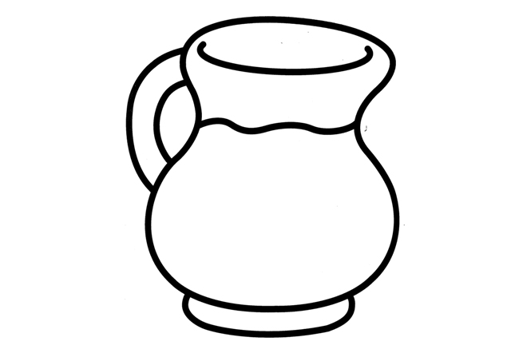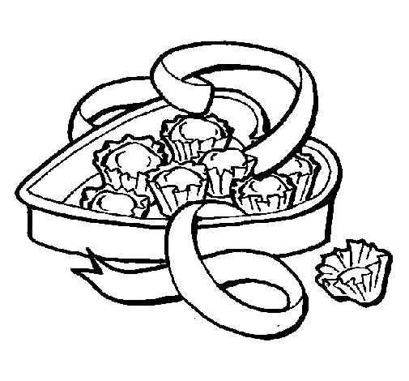

• Merquei unha __________ e uns __________de licor.

9. Copia as oracións coa palabra correcta.

• O cable lánpada/lámpada ao final enrredouse/enredouse.
_______________________________________________
• As canpás/campás soaron ao comezar a carreira/careira.
_______________________________________________
• O caro/carro de bois empezou/enpezou a renxer.
_______________________________________________

10. Ordena as sílabas e forma palabras.

• rrei ca ro _________________________
• de la cam ba _________________________
• mar dor ca _________________________
• rai en zar _________________________

Unidade 6. O camaleón Nicanor
Nome: ______________________ Curso: __ Data: _______

11. Escribe as árbores que se corresponden con estes froitos.

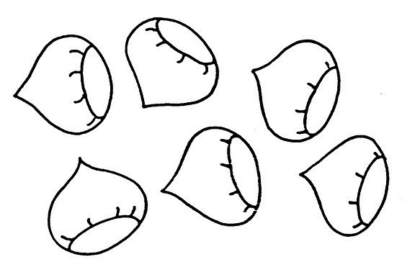 ________________________________

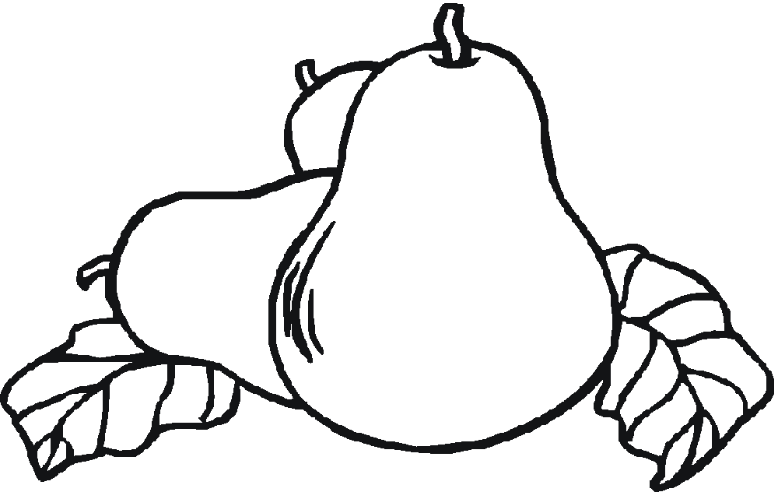 ________________________________

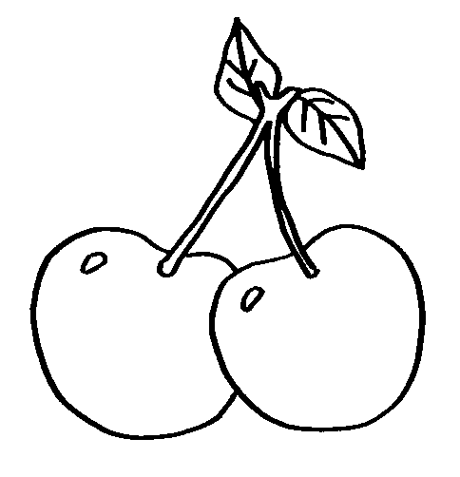 ________________________________

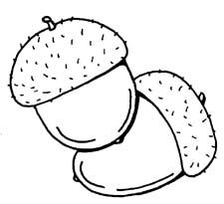 _________________________________

12. Escribe catro oracións coas árbores e os froitos da actividade anterior.

• ______________________________________________
• ______________________________________________
• ______________________________________________
• ______________________________________________

